НОВОСТИ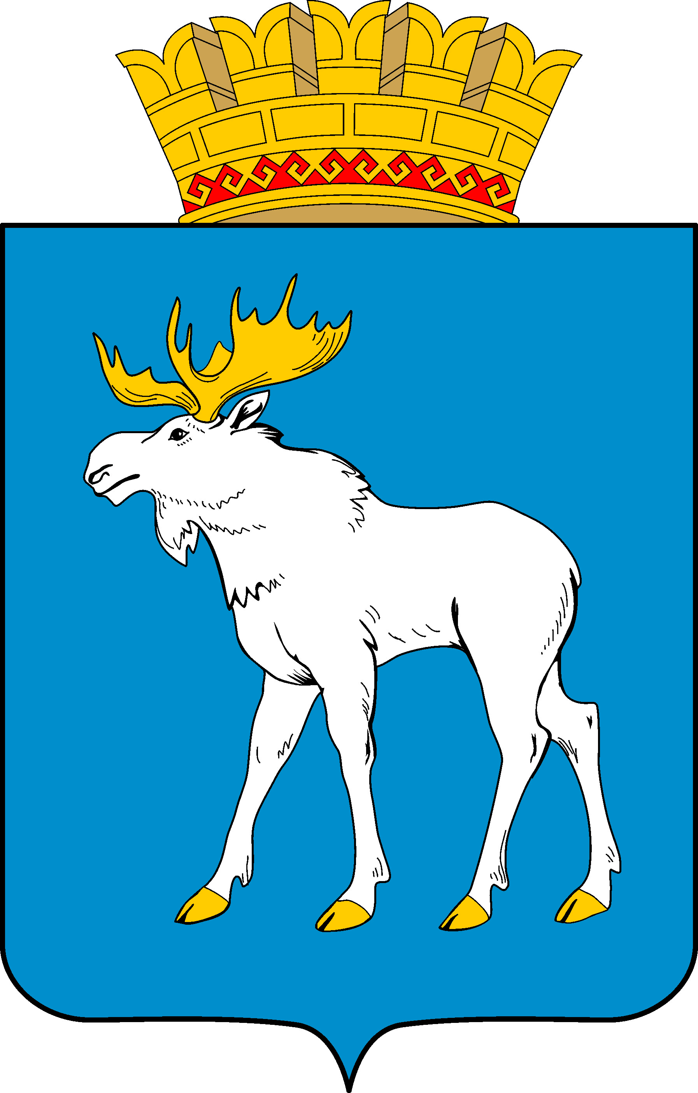
УПРАВЛЕНИЕ ПО ДЕЛАМ ГРАЖДАНСКОЙ ОБОРОНЫ
И ЧРЕЗВЫЧАЙНЫМ СИТУАЦИЯМ АДМИНИСТРАЦИИ
ГОРОДСКОГО ОКРУГА «ГОРОД ЙОШКАР-ОЛА»

ПАМЯТКА

На территории административного округа «Город Йошкар-Ола» в период летнего купального сезона 2020 г. будут оборудованы места для отдыха у воды и купания: пляж «Южный», место отдыха у воды на левом берегу реки Малая Кокшага в районе Вантового моста, место отдыха у воды в районе населенного пункта Нолька.
Запрещено купание: в районе Дубовой рощи (по обоим берегам реки Малая Кокшага), стадион «Динамо» (по обоим берегам реки Малая Кокшага), в районе Академического русского театра драмы им. Константинова, набережная Брюгге (по обоим берегам реки Малая Кокшага), у мостов (пешеходных, автомобильных и железнодорожного) через реку Малая Кокшага (по обоим берегам реки Малая Кокшага), гидротехническое сооружение (плотина) в районе Сосновой рощи (по обоим берегам реки Малая Кокшага), гидротехническое сооружение (плотина) на реке Пуял по (обоим берегам реки Пуял), гидротехническое сооружение (сухая балка у бывшей деревни Медянино) (по всему берегу сухой балки), искусственные водохранилища и водоемы, используемые для технологических целей и целей пожаротушения (на всей территории городского округа «Город Йошкар-Ола»).
Продолжительность работы пляжей и спасательных постов
Начало работы | 9 часов 00 минут
Окончание работы | 20 часов 00 минут
Проведение санитарно-гигиенических и санитарно-противоэпидемических мероприятий | с 7 часов 00 минут  до 8 часов 45 минут  с 20 часов 00 минут  до 21 часа 00 минут
Запрещается:
- купаться в местах, где выставлены щиты (аншлаги) с предупреждениями и запрещающими надписями;
- купаться в необорудованных, незнакомых местах;
- заплывать за буйки, обозначающие границы плавания;
- подплывать к моторным, парусным судам, весельным лодкам и другим плавательным средствам.
- прыгать в воду с катеров, лодок, причалов, а также сооружений, не приспособленных для этих целей;
- загрязнять и засорять водоемы;
- распивать спиртные напитки, купаться в состоянии алкогольного опьянения;
- приводить с собой собак и других животных;
- оставлять на берегу, в гардеробах и раздевальнях бумагу, стекло и другой мусор;
- играть с мячом и в спортивные игры в не отведенных для этих целей местах, а также допускать в воде шалости, связанные с нырянием и захватом купающихся;
- подавать крики ложной тревоги.

ЕДИНЫЙ НОМЕР ВЫЗОВА СЛУЖБ ЭКСТРЕННОГО РЕАГИРОВАНИЯ – 112

